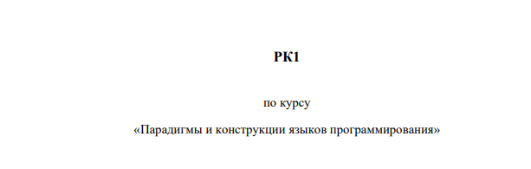

Выполнил студент группы ИУ5-33Б Ицхакина Валентина

2026 г.
Вариант 1 В
Код программы:
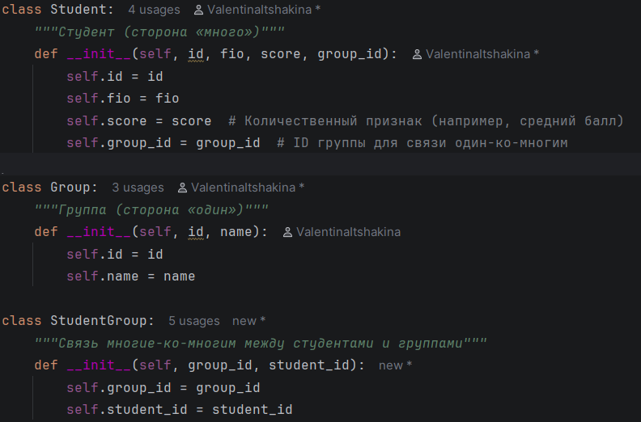
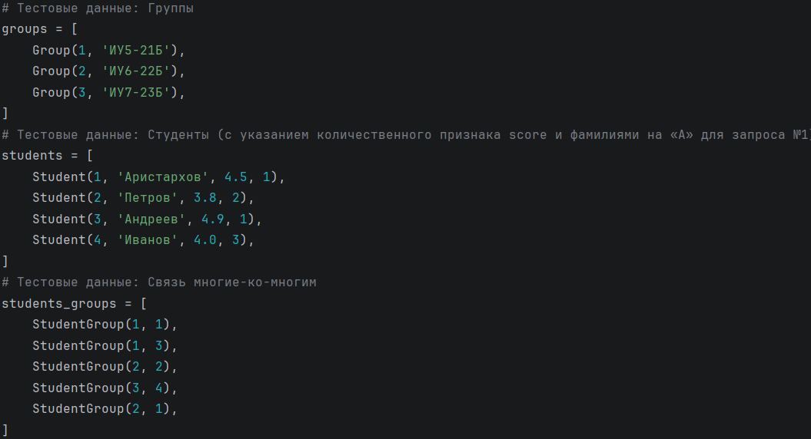
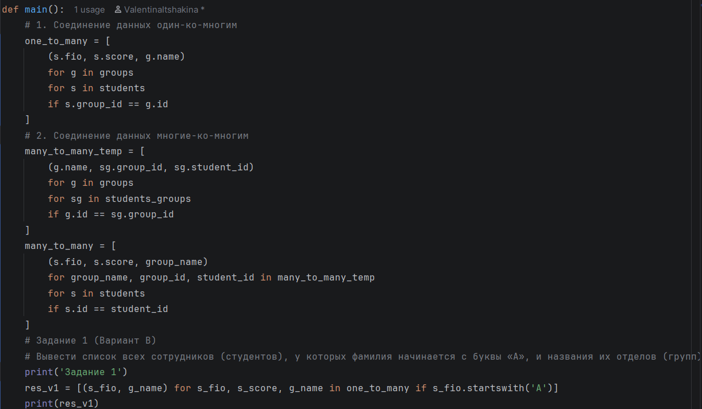
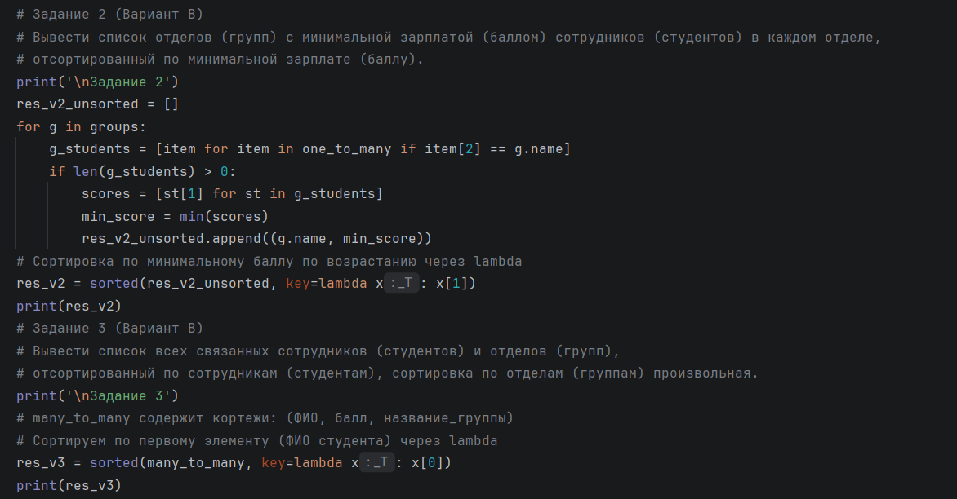

Результат:


